Türkiye’de gayrimenkul yatırım ortaklığı sektörü, makroekonomik dalgalanmalara rağmen gerek portföy çeşitliliği gerekse şeffaf yapıları sayesinde hem kurumsal hem de bireysel yatırımcıların en çok takip ettiği ve uzun vadeli potansiyeli yüksek alanlardan biri olmaya devam ediyor.

Yılın ikinci çeyreğinde enflasyonda yavaşlama ve faiz indirim sürecinin başlaması, sektöre yönelik beklentileri yeniden şekillendirmiş durumda. Yüksek faiz oranları ve sıkı finansal koşullar, özellikle konut kredileri üzerinden talebi sınırlarken enflasyonda gözlenen yavaşlama eğilimi ve TL’nin görece istikrarlı seyri, maliyet tarafında kısmi rahatlama sağladı. 26 Ağustos 2025 itibarıyla sektörün yıllık getirisi %54’e yaklaşırken Ağustos ayı kapanışı öncesinde aylık getirisi ise yaklaşık %11 seviyesine ulaştı.

*2.Çeyrek bilanço sezonuna baktığımızda:*

Devam eden projelerin teslimleri ve yeni lansmanlarla birlikte satış gelirlerinde yıllık bazda çift haneli artış kaydedildi. Finansman giderlerindeki artış, bazı şirketlerde net kar marjını baskılarken, güçlü portföy yapısına sahip şirketlerse nakit akışı sayesinde karlılıklarını korumayı başardı. Nakit akışı yönetimi, yüksek faiz ortamında kritik olmaya devam etti ve şirketler projelerinde daha seçici bir strateji benimsedi.

TCMB’nin Temmuz ayında başlattığı faiz indirim süreci, sektör için önemli bir dönüm noktası niteliğinde. Önümüzdeki dönemde kademeli faiz indirimlerine devam etmesi, kredi maliyetlerinde iyileşme sağlayarak konut talebini destekleyebilir. Enflasyondaki düşüş trendinin sürmesi, inşaat maliyetlerindeki artışın hızını sınırlayarak sektörün kar marjını olumlu etkileyebilir. Sermaye piyasaları, GYO’ların alternatif finansman arayışlarında öne çıkmaya, halka arzlar ve borçlanma araçları yoluyla kaynak yaratma eğiliminin devam etmesi beklenebilir.

Kısacası, 2025’in ikinci çeyreği, Gayrimenkul Yatırım Ortaklığı şirketlerinin finansman koşullarındaki zorluğa rağmen operasyonel açıdan dirençli kaldığı bir dönem oldu. Konut tarafında sınırlı ama kademeli bir toparlanma beklenirken, ticari gayrimenkul ve lojistik projeler güçlü nakit akışlarıyla öne çıkmaya devam edebilir. Ancak enflasyon görünümündeki olası bozulma ve kur oynaklığı, sektör için en önemli risk başlıkları olmaya devam edecek. Sektörün temel ve teknik göstergelerinin yanı sıra bu makro dinamiklerin de yakından izlenmesi, yatırımcıların doğru pozisyon alabilmesi açısından kritik önemde olduğu unutulmamalıdır.

**Sektörde Temel Çarpan Görünümü**

Gayrimenkul Yatırım Ortaklıkları (XGMYO) sektörü içerisinde 48 şirket vardır.  Bu şirketlerin toplam piyasa değeri 758 milyar TL’ye yaklaşmakla birlikte Borsa İstanbul içerisinde yer alan 32 sektör içerisinde de büyüklük açısından 14. sıradadır.

İçlerinden 112 milyar TL’ye yaklaşarak sektörün en yüksek piyasa değerine sahip şirket Ziraat -ZRGYO olarak kaydedilmiştir. Ziraat GMYO şirketini Emlak Konut –EKGYO (81 milyar TL) ve Torunlar GYO – TRGYO (71 milyar TL) takip etmektedir.

48 şirket içerisinde piyasa değeri 10 milyar TL’yi aşan şirket sayısı 21, 45 milyar TL’yi aşan şirket sayısı ise 5 olarak görülmektedir.

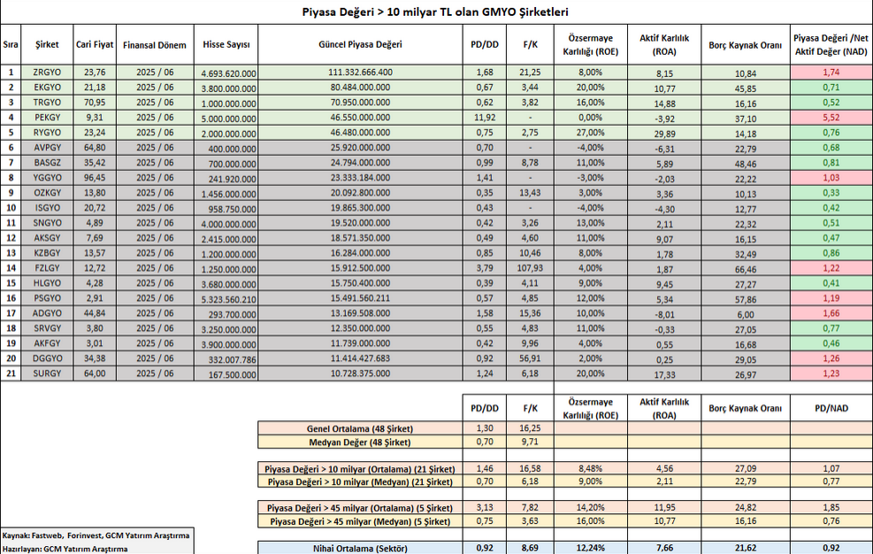

10 milyar TL üzerinde piyasa değerine sahip olan 21 şirketin görünümünü inceleyerek temel çarpanlara yönelik değerlendirme yapacak olursak;

**PD/DD oranı**, 1 eşik bölgesi altındaki nihai ortalama ile sektörel bazdaki iskontolu görünümüne devam ederken 21 şirketin 15’inin bu iskontolu görünüme eşlik ettiğini incelemekteyiz.

**F/K oranı**, şirketler bazında önemli ayrışmaların ve finansal sonuçlara göre değer bulunamayışının getirdiği farklılıklarla gündemimizi meşgul ederken 21 şirkete yönelik sektörel bazda nihai ortalamanın 8,70 olduğunu görebilmekteyiz. Piyasa değeri en yüksek şirketlerden EKGYO, TRGYO ve RYGYO ortalama altındaki seyri ile dikkat çekerken sektörün piyasa değeri lideri ZRGYO ise ortalamanın çok üzerinde seyir gerçekleştirmektedir.

Karlılık oranları incelendiğinde, **Aktif Karlılık** (ROA) tarafında en yüksek değerler RYGYO (%29,89) ve SURGY (%17,33) şirketlerinde görülmektedir. Bu şirketler varlıklarını etkin kullanarak güçlü karlılık yaratmaktadır. **Özsermaye Karlılığı** (ROE) tarafında ise yine RYGYO (%27) ve SURGY (%20) öne çıkmakta olup, yüksek ROE değerleri şirketlerin sermaye verimliliğinin güçlü olduğunu göstermektedir.

Borçluluk yapısı analizinde, genel kabul gören çerçevede %40 – %70 arası **Borç Kaynak Oranı** optimal seviye olarak değerlendirilmektedir. Bu kapsamda öne çıkan şirketler arasında FZLGY (%66,46), PSGYO (%57,86), BASGZ (%48,46) ve EKGYO (%45,85) bulunmaktadır. Bu şirketlerin finansal kaldıraç kullanımı dengeli seyretmekte olup, borçlanma kaynaklı riskleri sınırlı tutarak sağlıklı ve sürdürülebilir bir finansal yapı sergilemektedir.

**Piyasa Değeri / Net Aktif Değer** oranına yönelik düşüncelerimizi ise şirketlere yönelik hedef fiyat tahmini bölümünü paylaştığımız aşağıdaki alanda değerlendireceğiz.

## ****Hedef Fiyat / Değerleme:****

**GMYO sektörü içerisindeki şirketlere yönelik değerlemelerimizi yaparken** bir yandan şirketin kendi finansal sonuçları ile elde ettiğimiz Piyasa Değeri  / Net Aktif Değer çarpanı diğer yandan da sektörel görünüm içerisinde bu çarpanların görünümü ile uyumlu olup olmaması dikkate alınmıştır.

**Birinci Aşama**; 48 şirket içerisinde piyasa değeri 10 milyar TL üzerinde olan şirketleri inceleyerek sektöre yönelik genel bir izlenim alabilmek.

Bu kıstası taşıyan şirket sayısı 21.

**İkinci Aşama**; 21 şirketi Piyasa Değeri / Net Aktif Değer çarpanı ile özelleştirebilmek.

**PD/NAD göstergesi** teorik olarak 1 seviyesinin altında kalması durumunda ilgili şirketin iskontolu olduğu düşüncesi ön plana çıkar. 1 üzerindeki sonuçlar primli, 1’e eşit olması durumunda ise tam fiyata ulaştığı anlamı taşımaktadır.

PD/NAD değeri 1 seviyesi altında kalarak iskontolu gözüken şirket sayısı 13.

**Üçünü ve Son Aşama**; iskontolu gözüken şirketlere yönelik değerlemelerin bir de sektörel bazdaki görünüm dikkate alınarak düzeltilmesi ve nihai sonuca ulaşılmasıdır.

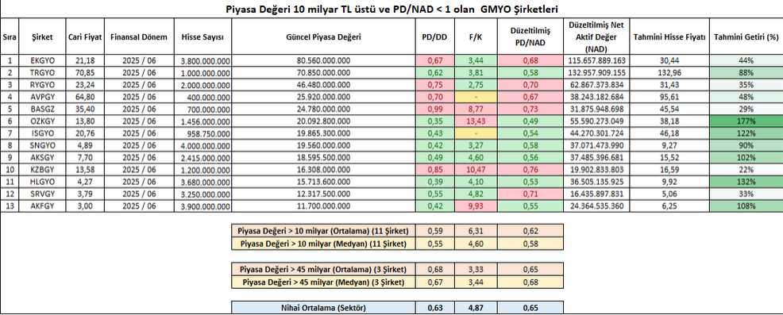

Tablo içerisinde kırmızı ve yeşil renkle ifade edilen değerler; mevcut şirketlerin sektörel bazdaki nihai ortalamaya göre kıyaslanması olarak dikkate alınabilir. Yani PD/NAD çarpanına göre iskontolu şirketlerin de kendi iç dinamiklerinde PD/DD, F/K ve PD/NAD çarpanlarının sektörel bazdaki durumunu bu vasıtayla derinlemesine görebilirsiniz.

Piyasa değeri en yüksek şirketler içerisinde tahmini getiri bazında TRGYO dikkat çekerken 13 şirketin tamamına yönelik getiriler dikkate alındığında OZKGY en çok göze çarpan şirket olarak izlenmektedir.

Bu değerleme; GMYO sektörüne yönelik Net Aktif Değer yöntemi ve PD/NAD çarpanı vasıtasıyla elde edilen sonuçlar ve sektörde ağırlığa sahip şirket büyüklükleri dikkate alınarak sektörel görünüm referansıyla elde edilmiştir. Tek başına yeterli olmamakla birlikte ilgilendiğiniz şirkete / şirketlere yönelik gerek finansal sonuçlar ve diğer fiyat modellemeleri, gerekse gelecek dönem büyüme hikayesi bir bütün halde incelenerek nihai sonuçlar elde edilebilir.